
权先勇老师 安全管理实战专家
21年安全生产工作实践经验
15年安全咨询与培训经验
高级工程师、国家注册安全工程师
二级安全评价师、国家应急救援员
广东省安全生产专家、深圳市安全生产专家
深圳坪山应急专家（工贸组副组长）
科班出身，安全专业理论知识扎实：
中国地质大学（武汉）安全工程
21年大型企业安全深度实践经历：
现任：深圳市赛福安全管理顾问有限公司 | 安全技术总监
曾任：富士康集团富葵公司（世界500强） | 安全主任
曾任：索尼精密惠州公司（世界500强） | 安全工程师
曾任：雅致集成房屋股份有限公司（上市） | 福州分公司安全总监
→为富士康、索尼等大型企业创建“安全管理体系”“值班机制”“班组长安全员工作机制”等安全管理制度，为企业挽回安全经济损失超1600万元；
既是企业安全负责人，又是行业标准制定者：
→牵头组织深圳市龙岗区、坪山区工贸企业安全生产分类分级评定标准的起草工作，完成通用类、家具制造类、电镀企业类三项标准编制，推动年度死亡事故与事故总数均下降15%；制定《企业安全生产顾问服务指南》作为内控标准，经试点验证后在全行业推广；
安全理论专业功底获行业高度认可：
→作为副主编，参与编著《图解校园安全管理与技术》书籍；曾在《防护工程》等权威期刊上发表《涉爆粉尘企业存在的典型问题探讨》《危险化学品安全标准生产化建设》等多篇安全管理方面的论文；
曾参与国家级大型安全救援救灾行动：
→作为福建省援建彭州代表，参加2008年汶川地震抗震救灾行动，在彭州市前线负责安全监管工作，保障了前线人员的安全生产，抗震结束后受到福州市与集团公司表扬；
擅长领域：企业安全管理诊断、安全管理咨询、安全生产培训、应急演练策划、现场安全检查、安全风险评估、安全活动策划、安全隐患整改指导等

实战经验：
权老师兼具世界500强企业与安全咨询机构实战经验，为广东省、深圳市等多级政府特聘安全专家，参与安全检查与政策支持。曾服务振华富、铁万商业、比亚迪等多家知名企业及政府机关，精准识别问题并提供系统性解决方案。累计授课超500场，具备优秀的安全法规理解、策略制定与公共沟通能力，是一名优秀的复合型安全专家。

■ 对内-精通企业安全管理：聚焦企业安全管理制度改善，挽回经济损失超800万
——主导为3家世界500强/上市企业建立安全防范制度，分别为富士康富葵公司建立独立的安全管理体系与重点时段安全监督与值班机制、为雅致集成房屋“班组长安全员”工作机制、索尼惠州公司“内部安全改善课题”机制，实现：
1）富士康富葵公司从无到有、从响应式管理到前瞻性防控的系统转变，3个月内容实现工伤事故由月均5起降至0零事故，降幅500%，直接挽回经济损失约300万元；
2）雅致集成房屋从每年10余起高坠事故，降至每年2起，下降率80%，且无亡人事故发生。每年减少事故损失总计约500万元；
3）索尼惠州公司各部门自主申报安全改善提案，实现申报率100%，采纳率40%，现场违章与事故率整体下降20%以上；
■ 对外-链接安全管理项目：聚焦人员安全防范意识提升，节约潜在经济损失800万元
【01】-【深圳多街道火灾高风险区域整治项目】：推动各街道对火灾隐患全面排查与闭环管理，负责辖区的工业建筑、出租屋、三小场所的消防隐患整治，打造整治示范样板，研究解决整治过程中的重大问题，监督火灾隐患整治开展的工作质量，确保项目顺利推进。
成果：项目均通过市政府验收，部分获评优秀；辖区火灾隐患整改率100%，整治后多区域火灾发生率平均下降30%以上，企业员工、房东业主等人员消防器材使用与逃生技能掌握率超过98%。
【02】-【深圳龙岗区吉华街道“送教进企”项目】：面向企业负责人与关键岗位人员开展专项培训，深入企业一线开展“面对面”理论培训，同时将员工带到工作现场开展“体验式、沉浸式”培训，同时并监督培训过程的质量。
成果：实现参训企业当年事故为0，间接推动企业综合效能提升30%以上，参训人员安全操作规范执行率由65%提升至98%，设备误操作率下降82%。参训人员考核通过率达100%；企业负责人安全管理意识测评得分由培训前的72分提升至95分，关键岗位人员应急处置能力测评平均分由68分提升至92分；
【03】-【深圳坪山区“一企一课”精准安全培训项目】：针对重点企业、重点岗位开展“定制式”培训。牵头联合应急管理、园区管理等部门组建专项团队，先对52家重点企业开展“一企一策”风险排查，开发30+套定制化培训课程，深入企业开展线下培训68场次，同步搭建线上学习平台（上传课程视频45个、试题库1000+道）；
成果：参训企业年度生产安全事故为0起，累计为企业节约潜在经济损失超800万元，全区事故率下降10%；参训人员安全知识考核通过率100%，重点岗位人员应急处置技能测评平均分较培训前提升28分。培训后建立“1个月跟踪指导+3个月效果回访”机制，协助企业优化安全管理制度60余项。
■ 培训-安全培训的多样化呈现：聚焦多类型安全培训方式
【01】-作为副导演及演员参与索尼惠州公司安全法制微电影《救赎》摄制，作品在集团内部放映，有效强化员工安全意识与法治观念。
【02】-统筹策划全区及各街道“防灾减灾日”“安全生产宣传月”“消防宣传月”等系列宣传活动，设计涵盖展览、宣讲、体验、互动游戏等多种形式，创新开展城市安全接力跑、消防技能大比武等项目，有效提升市民安全参与度与安全意识。

安全咨询服务案例：
01-【华宇华源安全生产顾问咨询】项目-（时间：1年）
成果：管理层安全生产决策效率提升40%以上；修订并新增核心安全制度23项，制度知晓率及执行率均达到100%；完成车间设备安全改造项目18项，现场安全隐患整改率从65%提升至98%，员工安全操作技能考核合格率从78%升至95%，违章操作行为月均发生率下降70%，轻伤事故起数下降82%；
02-【野宝车料安全生产标准化建设咨询】项目-（时间：6个月）
成果：明确各层级安全职责清单，关键岗位安全职责签订率100%，修订完善核心制度19项，编制岗位安全操作规程42份，制度执行检查合格率达100%；安全警示标识规范率100%，隐患自查自纠完成率从70%升至99%。

部分授课案例：
序号 | 企业 | 课题 | 期数
1 | 深圳盐田应急管理部门 | 《基层安全网格员、巡查员基础知识培训》 | 20
2 | 深圳坪山应急管理部门 | 《新时代的安全生产监管和责任追究》  《安全生产法科学认知与践行指南》 | 10
3 | 深圳盐田港  深圳新能电力 | 《应急预案实践中的应用和应急演练的策划》 | 10
4 | 深圳坪山产服  深圳深汕应急局 | 《工贸重大事故隐患解读》  《有限空间作业要求》 | 6
5 | 深国际交流学院  清华大学深圳研究院 | 《校园安全管理与技术》  《实验室安全管理与应急处置》 | 3
6 | 新能源汽车产业园  湾区智联（深圳陆空测试基地 | 《产业园安全管理与责任体系》  《重大火灾隐患判定》  《安全生产犯罪预防和履职能力》 | 3

主讲课程：
《安全生产领域犯罪预防》
《安全生产法科学认知与践行指南》
《新时代的安全生产监管和责任追究》
《企业中高层安全生产履职能力建设》
《应急预案在实践中的应用和应急演练的策划》
《班组安全文化标杆之路——从合规到卓越的进阶赋能》

授课风格：
★ 实战导向，量身定制：课程内容源于丰富的跨行业实战经验，能紧密结合企业实际，提供针对性的定制化培训方案。
★ 寓教于乐，生动幽默：擅长以风趣的语言和生动的案例化解安全知识的枯燥感，营造轻松愉快的学习氛围，极大提升学员的参与度和专注力。
★ 多元互动，沉浸体验：综合运用案例故事、情景模拟、角色体验等多种互动教学方法，引导学员从“被动听讲”到“主动思考”，深化知识理解与技能掌握。
★ 学以致用，成效显著：注重培训的实效转化，通过引导团队分析与解决实际难题，确保学员能将所学直接应用于工作岗位，有效提升整体安全管理水平。

部分服务客户：
企业：铁万商业、新能电力、中集、中建科技、特区建工、盐田港、比亚迪、智动力、齐心集团、南方科大、清华大学深圳研究院、南方医科大、北理莫斯科、深国际交流学院、坪山产服、湾区智联（深圳陆空基地）、振华富、华粤宝、迪凯特、福凯股份、华宇华源、野宝车料、普贴科技……
政府/机构：深圳盐田应急管理部门、深圳坪山应急管理部门、深圳市坪山区卫生健康局、深圳市坪山区统战部、深圳市坪山区民政局、深圳市坪山区教育局、深圳市坪山区人力资源局、深圳市坪山区住房和建设局、交通运输局、深汕科创局、深圳坪山商务局、深圳罗湖商务局、深汕应急局、深圳龙岗区吉华街道办事处等多个街道办事处……

部分客户评价：
权老师的课程非常接地气，真正解决了我们工作中的困惑。在为期一天的《基层安全网格员、巡查员基础知识培训》中，他把那些复杂难记的法规标准讲得清清楚楚，特别是对一些容易混淆的执行标准，通过对比分析让我们一下子抓住了关键。现在大家回来巡查，心里有底了，也知道该怎么做了，确实是“学得会、用得上”。
——坪山区坪山街道 江队
这是我近几年听过最“值回票价”的安全课！权老师为我们做的《全员安全意识+安全技能培训》，案例真实震撼，语言又特别风趣。说实话，以前觉得安全培训是负担，上完他的课，我反而开始主动关注工作中的风险了——不仅是意识提升了，整个态度都转过来了。
——智动力 王班长
权老师的课程彻底改变了我对安全管理的理解。在《企业中高层履职能力建设》系列课上，他讲解生动、互动深入，让我认识到安全生产不仅是合规要求，更是企业天然的责任。作为管理者，安全职责与岗位同在，这门课给了我落实责任的清晰路径。
——中建绿建 人力资源部 李总监
听完权老师主讲的《应急预案在实践中的应用和应急演练的策划》，我们才对预案和演练有了新的认识。原来总觉得是“纸上谈兵”，现在明白了它们的实战价值。课程结束后，我们当即决定对公司现有应急预案的操作性和实用性进行全面评估与优化。
——铁万商业 聂主管

部分证书一览表：
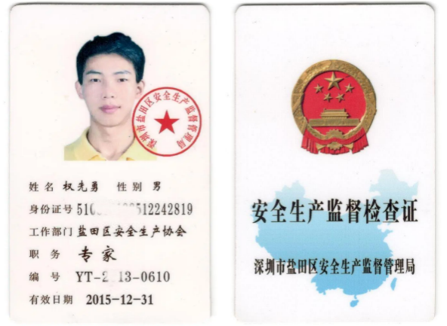 | 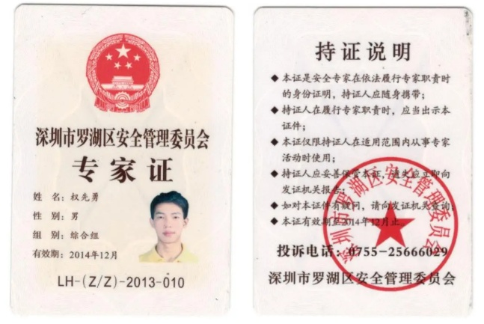
深圳市盐田区安全生产监管局安全专家 | 深圳罗湖区安全管理委员会综合组专家
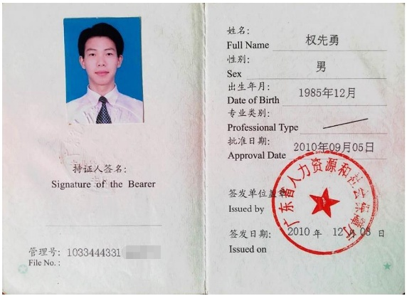 | 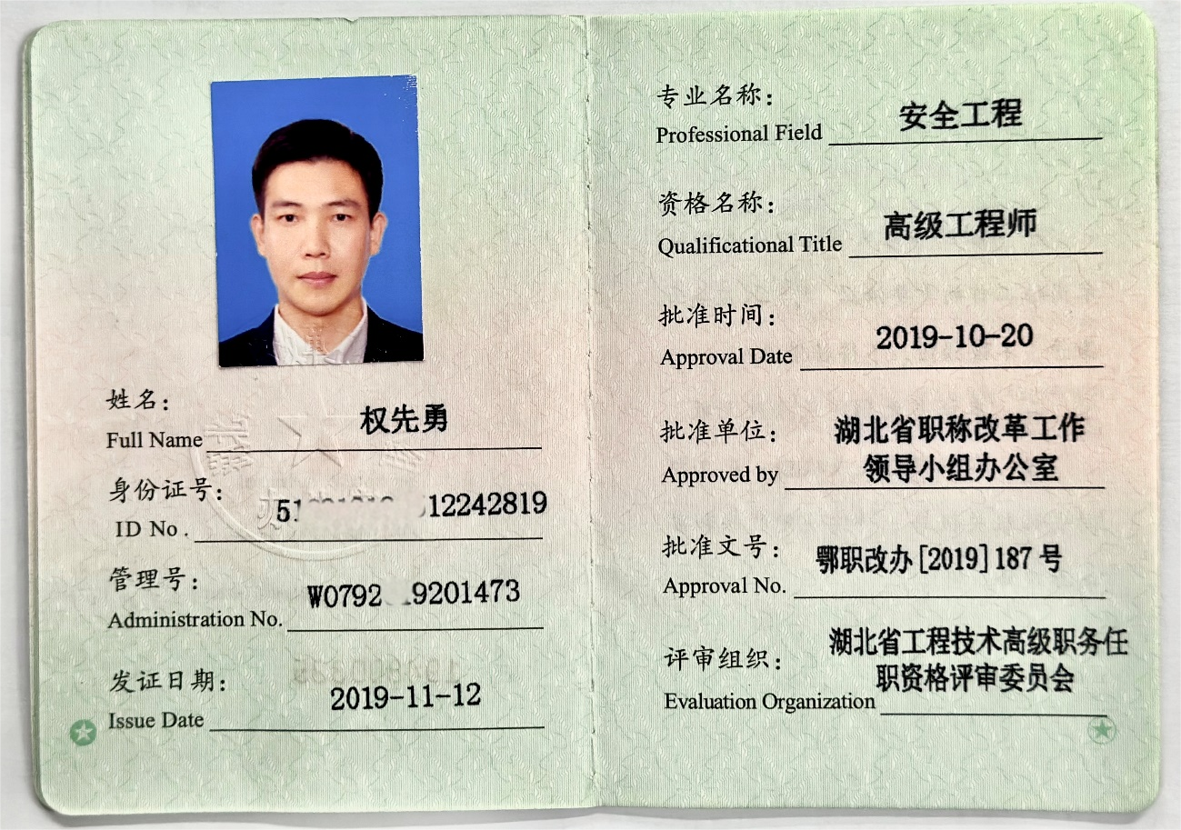
国家注册安全工程师 | 高级工程师职称
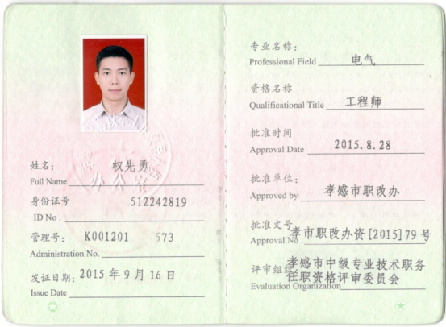 | 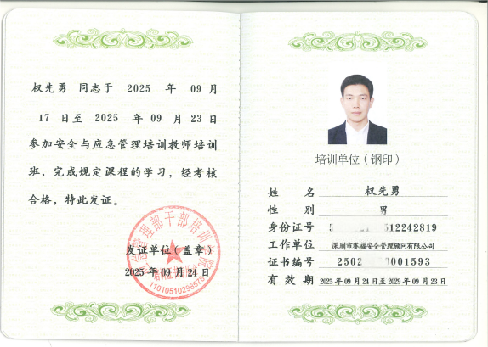
中级电气工程师职称 | 应急管理部安全与应急培训教师
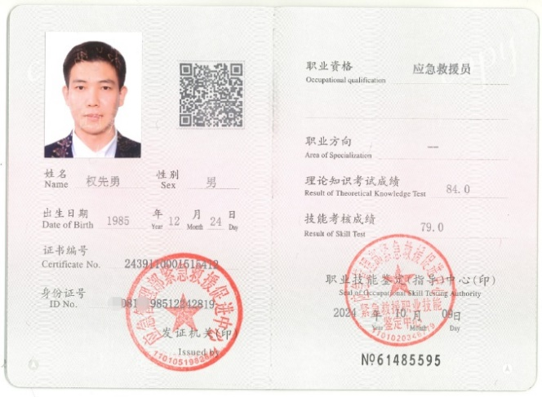 | 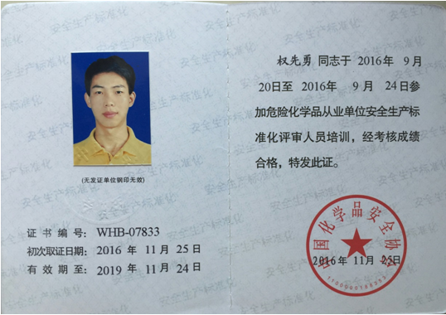
国家应急救援员 | 国家危险化学品从业单位安全生产标准化评审员
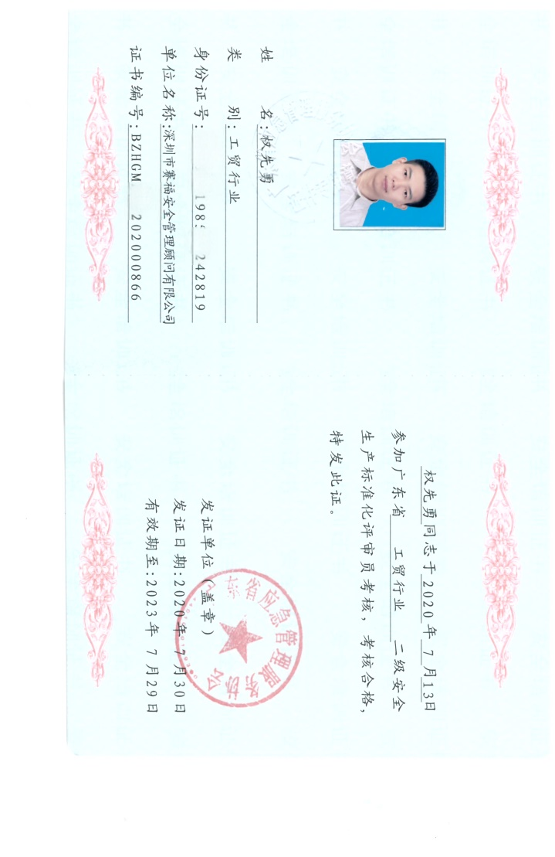 | 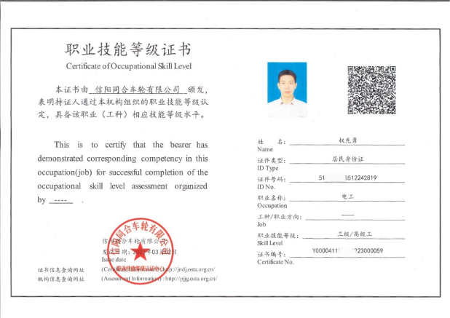
广东省二级标准化评审员 | “电工”高级工职业技能等级证书
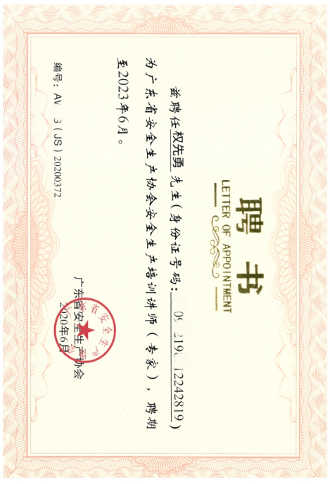 | 
广东省安全生产专家 | 深圳龙岗区安全生产技术协会“交通运输组”专家
 | 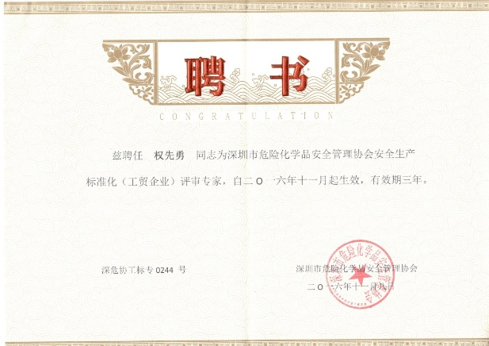
深圳市安全管理委员会安全生产专家（电气组） | 深圳市安全生产标准化（工贸企业）评审专家
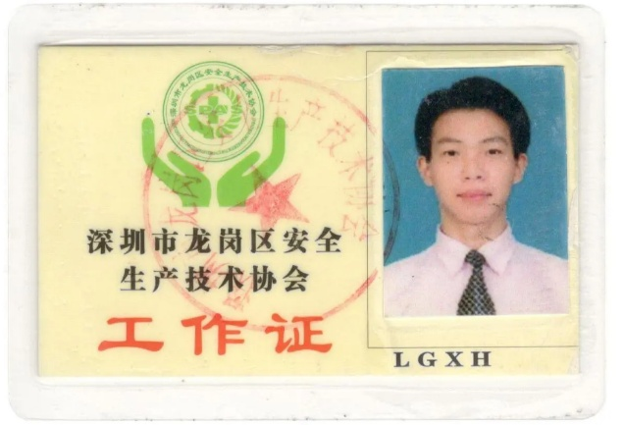 | 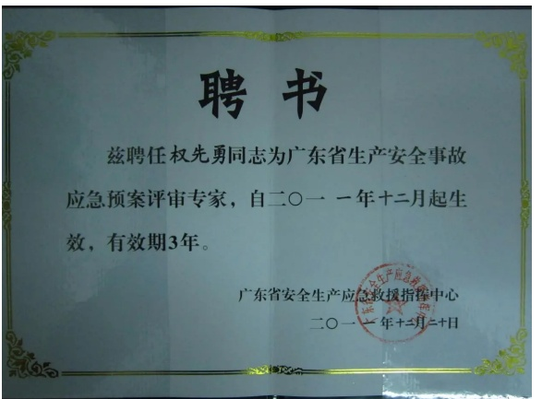
龙岗区安全生产技术协会“分类分级”达标验收专家 | 广东省生产安全事故应急预案评审专家

部分授课照片：
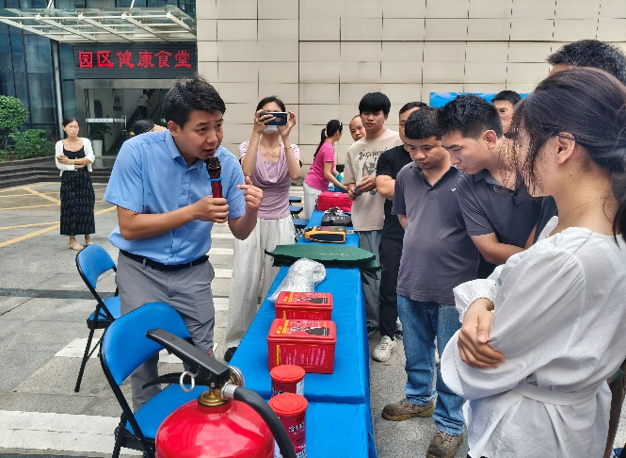 | 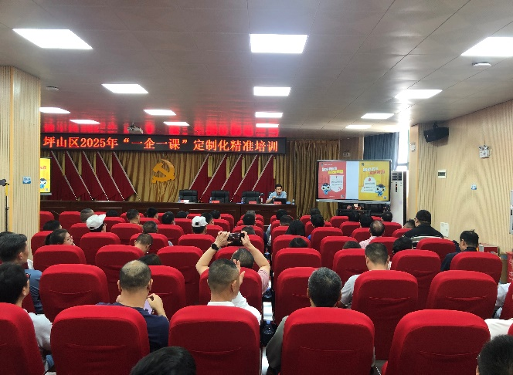
创新广场  《安全主题培训》 | 深圳市龙田街道  《工贸企业安全管理及单位主体责任落实培训》
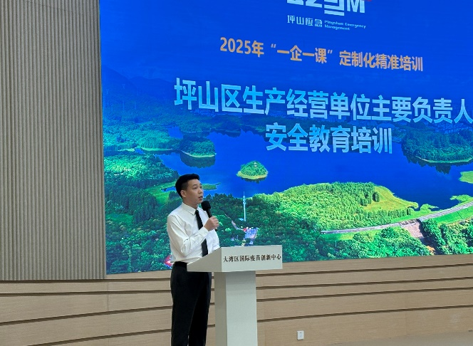 | 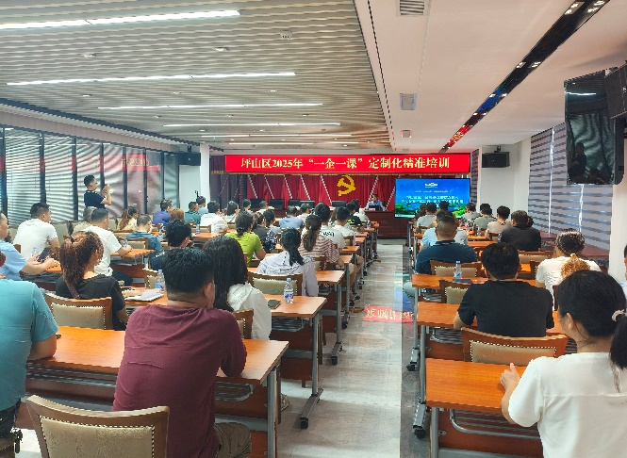
深圳市坑梓街道-医药制造  《生产经营单位主要负责人安全教育培训》 | 深圳市马峦街道  《安全管理职责及重大事故隐患培训》
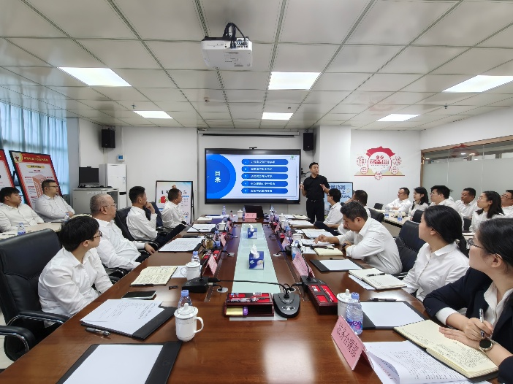 | 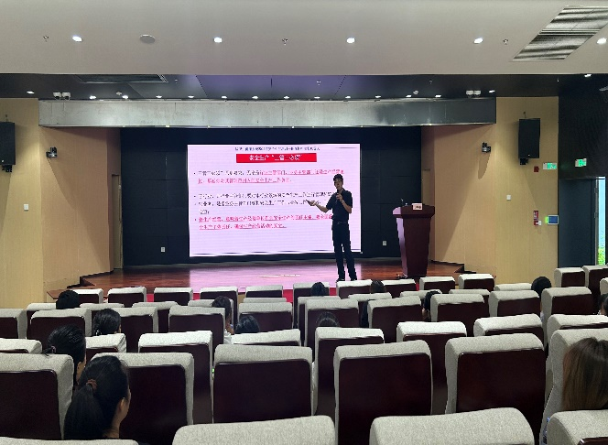
深圳市坪山区产业投资服务有限公司  《安全生产月产服集团安全专题讲座》 | 某托育机构  《安全负责人培训》
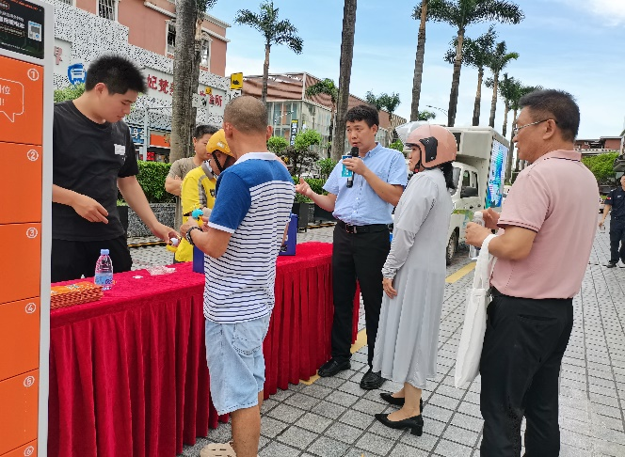 | 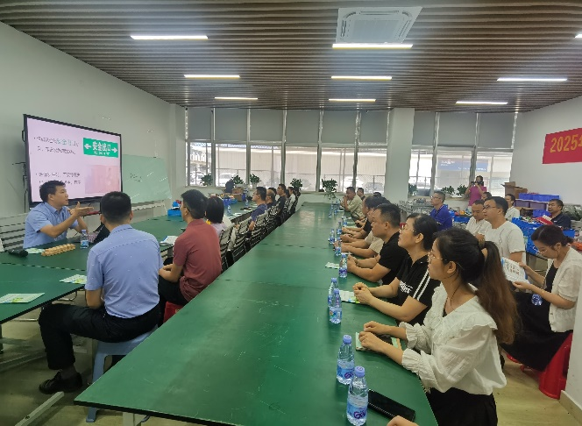
深圳市坑梓街道  《应急管理局安全生产咨询活动》 | 长方工业园  《安全主题培训》
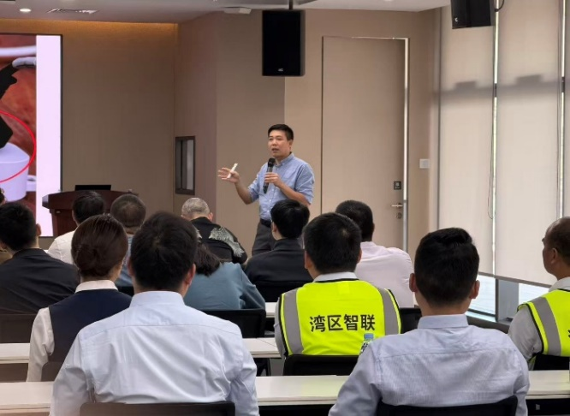 | 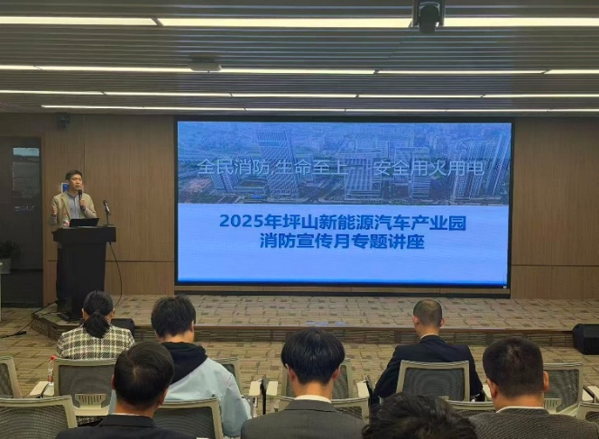
湾区智联（陆空基地）  《安全生产培训》 | 新能源汽车产业园  《产业园消防月专题讲座》
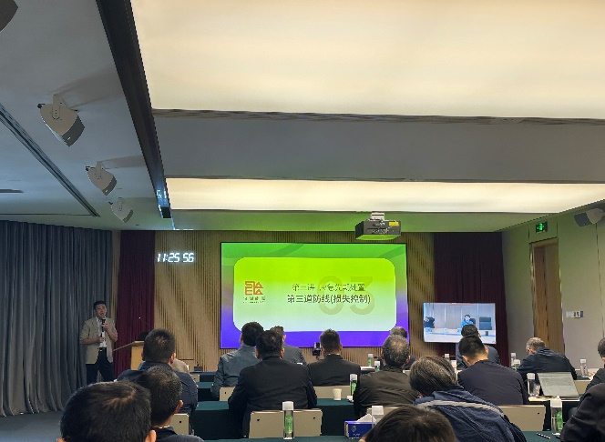 | 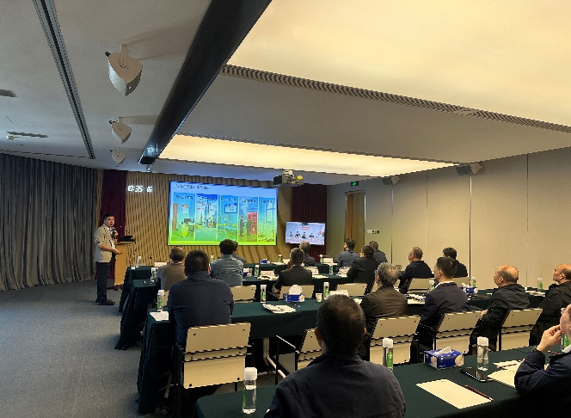
能源集团
《筑牢三道防线 护航能源安全——安全生产立体防控体系构建》

